به نام یزدان پاک

**« شرکت رایان ونداده پارسین »**

**مستندات فنی نرم افزار**

**نرم افزار دایرکتوری مشاغل بیزبان**

**فروردین 1404**

**مقدمه**پروژه دایرکتوری مشاغل یک سامانه تحت وب پیشرفته است که به معرفی و مدیریت اطلاعات کسب‌وکارهای ایالات متحده آمریکا اختصاص دارد. این سیستم با ارائه امکانات ویژه برای ادمین و کاربران، تجربه‌ای کاربرپسند و کارآمد را فراهم می‌کند. ادمین سامانه قادر است کسب‌وکارها را از طریق دسته‌بندی دو سطحی بر اساس حوزه‌های تخصصی تعریف کند و اطلاعات دقیقی درباره هر کسب‌وکار ثبت نماید. همچنین، امکان ایجاد کسب‌وکار بر اساس زیپ‌کدهای استاندارد ایالات متحده وجود دارد که دقت جستجو و نمایش اطلاعات را افزایش می‌دهد. ادمین می‌تواند از نقشه‌های تعاملی (مپ) برای ثبت و نمایش موقعیت مکانی کسب‌وکارها استفاده کند تا کاربران بتوانند به‌راحتی محل دقیق هر کسب‌وکار را مشاهده کنند.

در سمت کاربران، سایت امکانات جامعی را ارائه می‌دهد. کاربران می‌توانند کسب‌وکارها را بر اساس نام، زیپ‌کد، یا حتی انتخاب شعاع جستجو تا 50 مایل جستجو کنند. این ویژگی به کاربران کمک می‌کند تا به‌سرعت و با دقت بالا کسب‌وکارهای نزدیک به محل خود را پیدا کنند. علاوه بر این، کاربران می‌توانند آگهی‌های ویژه را مشاهده کنند که شامل تخفیف‌ها، خدمات خاص، یا رویدادهای مرتبط با کسب‌وکارها می‌شود. وبسایت به‌گونه‌ای طراحی شده است که با تمامی دستگاه‌های نمایش، از تلفن‌های همراه تا تبلت‌ها و دسکتاپ‌ها، کاملاً سازگار است و تجربه کاربری یکسانی را ارائه می‌دهد.

علاوه بر امکانات ذکر‌شده، سایت ویژگی‌های عمومی متعددی نیز دارد. از جمله این ویژگی‌ها می‌توان به صفحات تماس با ما، راهنمای استفاده از سایت، و بخش پرسش‌های متداول (FAQ) اشاره کرد که به کاربران کمک می‌کند تا اطلاعات بیشتری درباره سامانه کسب کنند. امکان ارسال بازخورد و پیشنهادات نیز برای کاربران فراهم شده است تا سایت بتواند به‌طور مداوم بهبود یابد. سیستم نیز از امنیت بالایی برخوردار است و اطلاعات کاربران و کسب‌وکارها با روش‌های رمزگذاری پیشرفته محافظت می‌شود. این پروژه با ترکیب امکانات مدیریتی، جستجوی هوشمند، و طراحی کاربرپسند، یک ابزار قدرتمند برای تبلیغ و دسترسی به کسب‌وکارهای ایالات متحده ارائه می‌دهد.

**معرفی تکنیکال**

این سیستم یک معماری چندلایه و مدولار را برای مدیریت فرآیندهای کسب‌وکار شرکت ارائه می‌دهد. لایه **API** به‌عنوان واسط اصلی برای تعامل با سیستم عمل کرده و به لایه خدمات و داده‌ها وابسته است. بخش داده‌ها شامل مدل‌های دامنه و اشیاء انتقال داده (DTO) بوده که زیرساخت ذخیره‌سازی و بازیابی اطلاعات را فراهم می‌آورد. لایه سرویس حاوی منطق تجاری سیستم است و از ابزارک‌های کمکی برای تسهیل عملیات استفاده می‌کند. رابط وب و ماژول مدیریت به‌ترتیب برای ارائه خدمات به کاربران نهایی و مدیریت سیستم طراحی شده‌اند. این ساختار با تفکیک وظایف، امکان توسعه، نگهداری و مقیاس‌پذیری بالایی را فراهم می‌آورد.

**دیاگرام ساختار کلی پروژه**

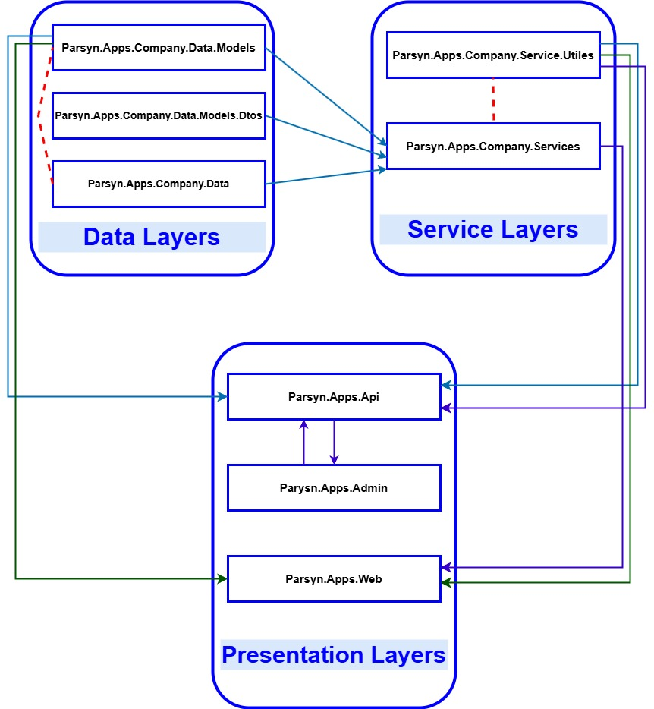

نمودار 1 – ساختار پروژه

نمودار 1 ، با تمرکز بر جداسازی وظایف مختلف، معماری چندلایه‌ای را برای سیستم تعریف کرده است. در ادامه به تحلیل دقیق و فنی این ساختار پرداخته می‌شود:

**1 – لایه دیتا**

Parsyn.Apps.Company.Data.Models :

این پروژه شامل مدل‌های دامنه است که موجودیت‌های اصلی سیستم و روابط بین آن‌ها را نشان می‌دهد. این مدل‌ها برای نگاشت جداول پایگاه داده یا سایر مکانیزم‌های ذخیره‌سازی استفاده می‌شوند.

Parsyn.Apps.Company.Data.Models.Dtos :

این پروژه شامل اشیاء انتقال داده (DTOs) است که برای انتقال اطلاعات بین لایه‌های مختلف برنامه به‌کار می‌روند. استفاده از DTOها به جداسازی نمایش داخلی داده‌ها از رابط‌های خارجی یا APIها کمک می‌کند.

Parsyn.Apps.Company.Data:

این پروژه، لایه داده‌ای کلی سیستم را نشان می‌دهد و تمام مؤلفه‌های مرتبط با دسترسی و دستکاری داده‌ها را دربر می‌گیرد. این پروژه نقش بنیادی در دسترسی به داده‌های ماندگار (Persistent Data) ایفا می‌کند.

**2 – لایه سرویس**

Parsyn.Apps.Company.Services :

این پروژه شامل منطق تجاری (Business Logic) سیستم است که هسته اصلی عملیات‌های کسب‌وکار را مدیریت می‌کند. این لایه به‌صورت مستقیم به پروژه‌های داده‌ای وابسته است و از آن‌ها برای انجام عملیات‌های مرتبط با داده‌ها استفاده می‌کند.

Parsyn.Apps.Company.Service.Utilities :

این پروژه شامل توابع کمکی (Helper Functions) و ابزارک‌های جانبی است که برای تسهیل پیاده‌سازی منطق تجاری استفاده می‌شوند. این ابزارک‌ها می‌توانند شامل توابع اعتبارسنجی، محاسبات، یا سایر عملیات‌های عمومی باشند.

**3 - لایه API و رابط کاربری**

Parsyn.Apps.Api :

این پروژه، لایه واسط برنامه‌ریزی کاربردی (API Layer) را تشکیل می‌دهد که به‌عنوان واسط اصلی برای تعامل با سیستم عمل می‌کند. این لایه به لایه خدمات وابسته است و درخواست‌های کاربران را به عملیات‌های منطق تجاری تبدیل می‌کند.

Parsyn.Apps.Web :

این پروژه شامل رابط کاربری وب (Web Interface) است که کاربران نهایی از طریق آن با سیستم تعامل می‌کنند. این لایه به لایه API وابسته است و از آن برای ارتباط با سیستم استفاده می‌کند.

Parysn.Apps.Admin :

این پروژه شامل ماژول مدیریت است که امکان مدیریت و نظارت بر سیستم را برای مدیران فراهم می‌کند. این ماژول ممکن است به‌صورت مستقیم به لایه خدمات یا API متصل شود.

**4 - وابستگی‌ها و تعاملات**

پروژه‌ها به‌صورت سلسله‌مراتبی به یکدیگر وابسته‌اند. لایه API به لایه خدمات وابسته است و لایه خدمات نیز به لایه داده‌ها وابسته است. این ساختار، جداسازی وظایف را تضمین کرده و امکان توسعه و نگهداری سیستم را تسهیل می‌کند.

استفاده از ابزارک‌های کمکی در لایه خدمات، باعث می‌شود که منطق تجاری سیستم به‌صورت ماژولار و قابل استفاده مجدد طراحی شود.

لایه وب و ماژول مدیریت، به‌عنوان نقاط تعامل کاربری، به لایه API وابسته‌اند و از آن برای ارتباط با سیستم استفاده می‌کنند.

**5 - مزایای ساختار**

**جداسازی وظایف :**

هر پروژه وظیفه مشخصی دارد که باعث کاهش پیچیدگی و افزایش قابلیت تست‌پذیری می‌شود.

**مقیاس‌پذیری :**

با توجه به جداسازی لایه‌ها، امکان افزودن ویژگی‌های جدید یا تغییر در هر بخش بدون تأثیر بر سایر بخش‌ها وجود دارد.

**قابلیت استفاده مجدد :**

استفاده از DTOها و ابزارک‌های کمکی، امکان استفاده مجدد از کدها را در پروژه‌های مشابه فراهم می‌کند.

**سازگاری با سیستم‌های مختلف :**

با توجه به وجود لایه API، این سیستم می‌تواند به‌راحتی با سیستم‌های دیگر ادغام شود.

**نمودار ER پایگاه داده**

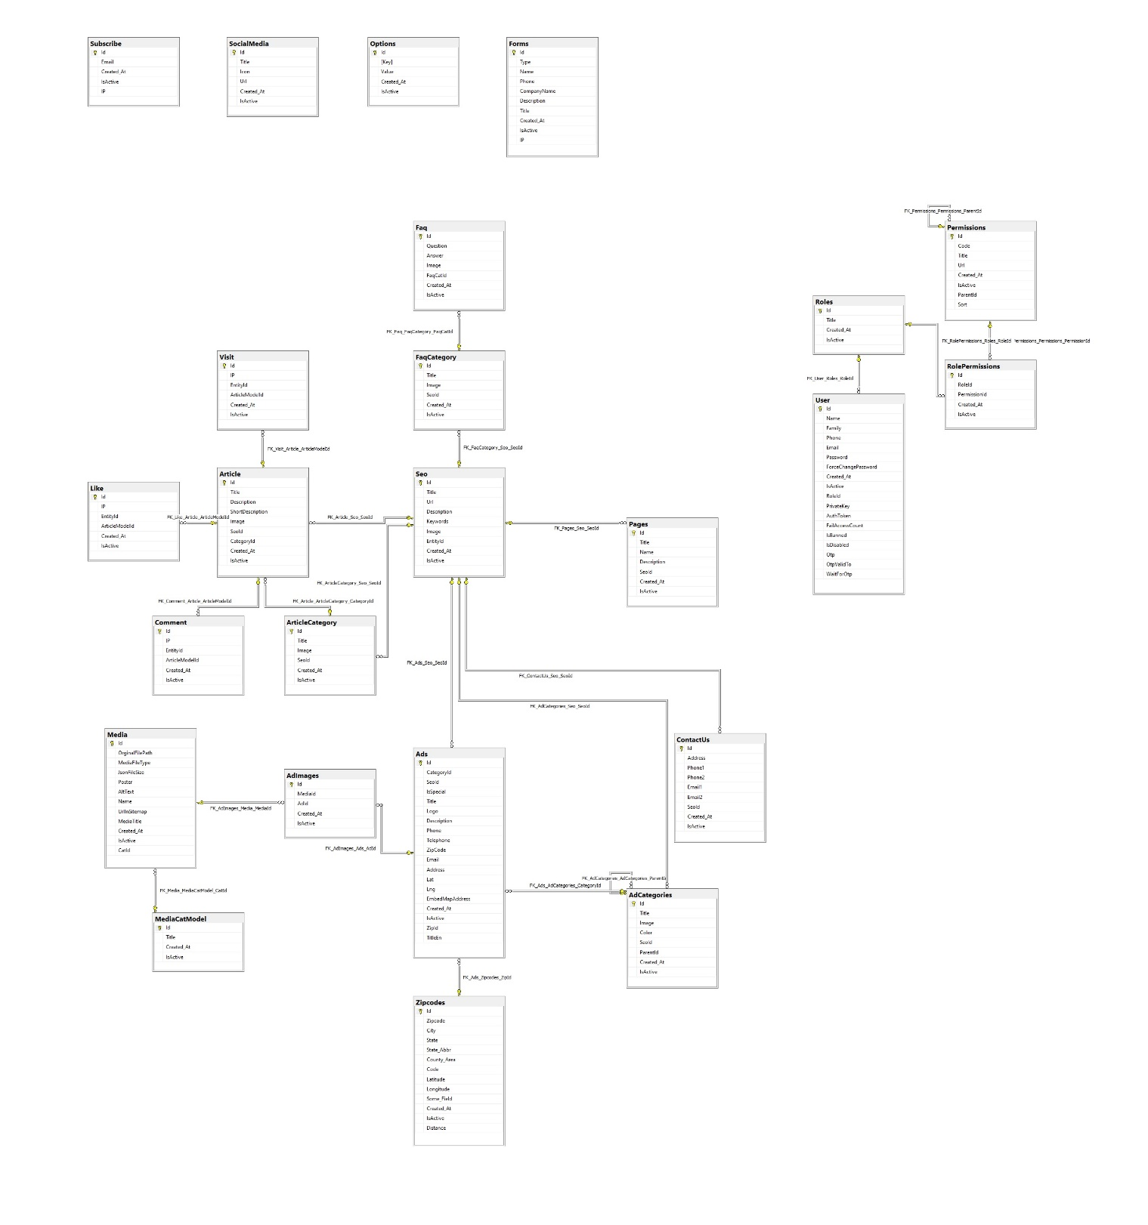

**لاگ و خطایابی**

**تمامی خطاهای نرم افزار از طریق ابزار Serilog و در جدول پایگاه داده PrsnLog ذخیره میگردد.**

**راهنمای نصب**

**پیش‌نیازها**

قبل از شروع نصب، مطمئن شوید که موارد زیر در سیستم شما وجود دارند:

Windows Server :

حداقل نسخه Windows Server 2019 یا بالاتر.

.NET SDK :

نصب آخرین نسخه .NET SDK (برای ASP.NET 9.0).

SQL Server :

نصب Microsoft SQL Server (حداقل نسخه SQL Server 2019).

IIS (Internet Information Services) :

فعال‌سازی IIS روی سرور با تمام ویژگی‌های ضروری.

**نصب ASP.NET 9.0**

دانلود و نصب .NET SDK :

* به [صفحه دانلود رسمی .NET](https://dotnet.microsoft.com/en-us/download/dotnet/9.0) بروید.
* نسخه .Net 9.0 Hosting Bundle را نصب کنید.

**پیکربندی اتصال به پایگاه داده :**

فایل appsettings.json را باز کنید و اطلاعات اتصال به SQL Server را تنظیم کنید.

کانکشن استرینگ پیشفرض در این فایل وجود دارد و بر اساس همین قالب کانکشن استرینگ را ویرایش کنید.

**بکاپ گیری**

برای بکاپ گیری باید با پروایدر هاست یا وی پی اس تماس برقرار نموده و درخواست نصب نرم افزار بکاپگیری ارائه کنید.

**پابلیش**

در حال حاضر پابلیش بصورت دستی و کپی پیست صورت میگیرد ، برای اتوماسیون بهتر است که FTP برای سرور فعال گردد.

**پیکربندی سرور**

تنظیمات وب‌ سرور (IIS)

فعال‌سازی IIS :

به Control Panel > Programs > Turn Windows features on or off بروید.

موارد زیر را فعال کنید:

Internet Information Services

ASP.NET Core Hosting Bundle

World Wide Web Services

نصب ASP.NET Core Hosting Bundle :

از لینک زیر آخرین نسخه ASP.NET Core Hosting Bundle را دانلود و نصب کنید:

[ASP.NET Core Hosting Bundle](https://dotnet.microsoft.com/)

ایجاد وب‌سایت جدید در IIS :

در IIS Manager، روی Sites راست‌کلیک کرده و Add Website را انتخاب کنید.

مشخصات زیر را تنظیم کنید:

* + - Site Name : نام وب‌سایت.
    - Physical Path : مسیر فیزیکی پروژه روی سرور.
    - Binding : پورت و IP مورد نظر را تنظیم کنید (معمولاً پورت 80).

اعمال SSL

* برای فعال‌سازی HTTPS، گواهی SSL را در IIS اضافه کنید و Binding را برای HTTPS تنظیم کنید.

پیکربندی امنیتی

Firewall Rules :

پورت‌های مورد نیاز (HTTP: 80، HTTPS: 443) را در Firewall باز کنید.

Authentication :

در IIS، Authentication Methods را بررسی کرده و فقط موارد ضروری (مانند Anonymous Authentication) را فعال کنید.

SQL Server Security :

اطمینان حاصل کنید که اکانت SQL Server با دسترسی‌های محدود تنظیم شده است.

از SQL Authentication یا Windows Authentication استفاده کنید.

**تکنولوژی‌های مورد استفاده**

1. C# :
   * زبان برنامه‌نویسی اصلی پروژه، که به دلیل قدرت، انعطاف‌پذیری و امنیت بالا، برای توسعه نرم‌افزارهای تحت وب و دسکتاپ انتخاب شده است.
2. .NET 9.0 (Core) :
   * چارچوب توسعه وب مورد استفاده در این پروژه. .NET Core به دلیل معماری مدولار، عملکرد بالا و پشتیبانی از پلتفرم‌های مختلف (Cross-Platform)، به‌عنوان پایه‌ای برای توسعه اپلیکیشن‌های تحت وب انتخاب شده است.
3. Entity Framework Core 9.0 (EF Core) :
   * ابزار ORM (Object-Relational Mapping) برای تعامل با پایگاه داده. EF Core به توسعه‌دهندگان اجازه می‌دهد که با استفاده از کلاس‌ها و مدل‌های C# به جای نوشتن دستورات SQL خام، با پایگاه داده کار کنند. این ابزار از Migration‌ها برای مدیریت تغییرات ساختاری پایگاه داده پشتیبانی می‌کند.
4. JWT (JSON Web Token) :
   * مکانیزم احراز هویت و اعتبارسنجی کاربران با استفاده از توکن‌های رمزگذاری‌شده و دارای تاریخ انقضا. JWT به‌عنوان یک استاندارد امن برای مدیریت لاگین و دسترسی کاربران در اپلیکیشن‌های وب و API‌ها استفاده می‌شود.
5. Mapster :
   * کتابخانه‌ای برای نگاشت (Mapping) بین مدل‌ها و اشیاء انتقال داده (DTO). Mapster به‌صورت خودکار و با کارایی بالا، داده‌ها را بین مدل‌های مختلف تبدیل می‌کند و از کدنویسی دستی برای این منظور جلوگیری می‌کند.
6. Blazor (WASM) :
   * چارچوب UI مورد استفاده برای پنل مدیریت (Admin Panel). Blazor با استفاده از WebAssembly، امکان اجرای کد C# روی مرورگر را فراهم می‌کند و به توسعه‌دهندگان اجازه می‌دهد تا بدون نیاز به JavaScript، رابط کاربری تعاملی و قدرتمندی ایجاد کنند.
7. HTML, CSS, JavaScript, jQuery :
   * تکنولوژی‌های مورد استفاده برای توسعه رابط کاربری وبسایت. این تکنولوژی‌ها به‌عنوان بنیاد توسعه وب عمل کرده و به ایجاد طراحی‌های واکنش‌گرا (Responsive) و تعاملی کمک می‌کنند. jQuery نیز برای تسهیل کار با DOM و مدیریت رویدادها استفاده شده است.
8. Swagger :
   * ابزاری برای مستندسازی و تست API‌ها. Swagger به توسعه‌دهندگان اجازه می‌دهد تا API‌ها را به‌صورت داینامیک و تعاملی آزمایش کنند و مستندات دقیقی برای مصرف‌کنندگان API تولید کنند.
9. ASP.NET Identity :
   * سیستم احراز هویت و مدیریت کاربران. ASP.NET Identity امکاناتی مانند ثبت‌نام، لاگین، مدیریت نقش‌ها و احراز هویت دو عاملی (Two-Factor Authentication) را فراهم می‌کند.
10. Email Service (.NET Email) :
    * ابزاری برای ارسال ایمیل‌های حاوی کدهای یک‌بار مصرف (OTP) به کاربران. این سرویس به‌صورت بلادرنگ (Real-Time) کار می‌کند و از پروتکل‌های SMTP برای ارسال ایمیل استفاده می‌کند.
11. Microsoft SQL Server :
    * پایگاه داده اصلی پروژه. SQL Server به دلیل عملکرد بالا، امنیت قوی و امکانات مدیریتی غنی، به‌عنوان سیستم مدیریت پایگاه داده انتخاب شده است. این پایگاه داده از تراکنش‌ها، شاخص‌ها (Indexes) و Stored Procedures پشتیبانی می‌کند.